ЛАБОРАТОРНАЯ РАБОТА №0

Техническое задание на проект

1. ПРЕДМЕТНАЯ ОБЛАСТЬ
Информационная система мониторинга и сигнализации криптовалютного рынка

Бизнес-цель
Автоматизировать отслеживание технических сигналов (Bollinger Bands + MACD) на криптовалютной бирже и своевременно уведомлять трейдера о точках входа/выхода из позиции.

Актуальность
Ручной мониторинг графиков требует постоянного присутствия у экрана. Трейдер пропускает сигналы, особенно ночью. Автоматизация позволит:
- Не пропускать торговые сигналы
- Получать уведомления в Telegram/Email мгновенно
- Анализировать исторические данные и статистику

2. ФУНКЦИОНАЛ ПРИЛОЖЕНИЯ

Роли пользователей:
1. Трейдер (основная роль)
- Просмотр текущих котировок (ВТС/ЕТН)
- Просмотр графиков с индикаторами (Bollinger Bands, MACD, EMA)
- Настройка параметров сигналов (цель, стоп, период ЕМА)
- Получение уведомлений о сигналах в Telegram и Email
- Просмотр истории сигналов и статистики сделок
- Управление списком отслеживаемых монет
2. Администратор
- Управление пользователями системы
- Просмотр статистики использования
- Настройка глобальных параметров (периоды индикаторов)
- Просмотр логов работы системы
- Управление источниками данных (биржи)

3. СЦЕНАРИИ ИСПОЛЬЗОВАНИЯ

Сценарий 1: Получение торгового сигнала
- 1. Трейдер авторизуется в системе
- 2. Настраивает параметры (монета, цель, стоп)
- 3. Система каждые 5 минут проверяет индикаторы
- 4. При срабатывании сигнала отправляет уведомление в Telegram
- 5. Трейдер принимает решение о входе в позицию

Сценарий 2: Просмотр графика
- 1. Трейдер открывает веб-интерфейс
- 2. Видит текущую цену, Bollinger Bands, MACD, EMA
- 3. Может переключить таймфрейм (15м, 14, 24, 44)
- 4. Видит метки последних сигналов на графике

Сценарий 3: Просмотр статистики
- 1. Трейдер открывает раздел "Статистика"
- 2. Видит список закрытых сделок
- 3. Видит метрики: win rate, средний профит, просадку

Сценарий 4: Добавление монеты
- 1. Трейдер нажимает "Добавить монету"
- 2. Выбирает из списка доступных (ВТС, ETH, SOL, ...)
- 3. Система начинает отслеживать новую монету

Сценарий 5: Управление пользователями (Админ)
- 1. Администратор авторизуется
- 2. Видит список пользователей
- 3. Может заблокировать/разблокировать, изменить роль
- 4. Видит статистику каждого пользователя

4. АРХИТЕКТУРА ПРИЛОЖЕНИЯ

Компоненты системы:
1. API Service (FastAPI)
- REST API для клиента
- Авторизация через JWT
- Прокси к gRPC-сервису
- Отдаёт данные клиенту
2. Monitor Service (FastAPI + gRPC)
- Периодически забирает свечи с биржи
- Считает индикаторы (Bollinger, MACD, EMA)
- Проверяет условия сигналов
- Публикует события в RabbitMQ
3. gRPC Service (Recommendation)
- Анализ исторических данных
- Рекомендации по параметрам (оптимальный период ЕМА, цель, стоп)
- Анализ волатильности
4. Notification Service
- Подписывается на RabbitMQ
- Отправляет уведомления в Telegram
- Отправляет email через SMTP
- WebSocket для live-обновлений в UI
5. Auth Service
- JWT-токены
- Регистрация/логин пользователей
- Роли: трейдер, админ
6. DB Service (SQLAlchemy + PostgreSQL)
- Пользователи
- Монеты
- Сигналы
- Сделки
- Настройки
7. Frontend (Jinja2)
- SSR страницы
- Графики (Chart.js или Canvas)
- Формы авторизации и настроек

Схема взаимодействия:
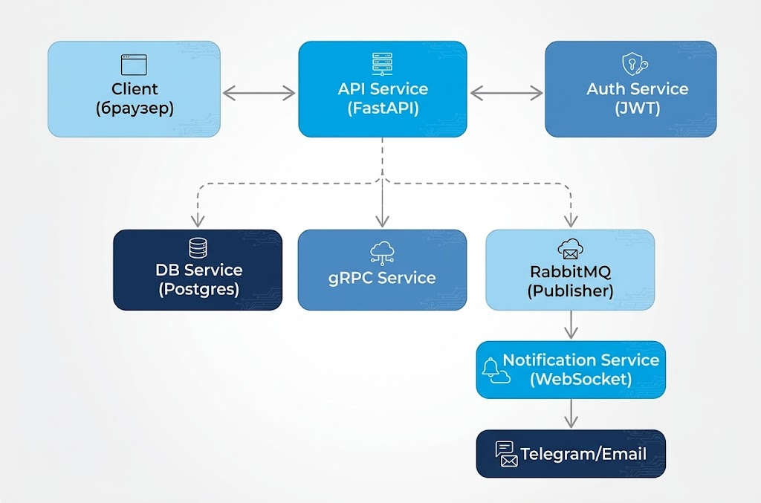

5. ИСПОЛЬЗУЕМЫЕ ТЕХНОЛОГИИ
Технология | Назначение | Обоснование
FastAPI | REST API | Асинхронный, автодокументация ОрenAPI
Pydantic | Валидация | Строгая типизация, интеграция с FastAPI
SQLAlchemy | ORM | Стандарт для Python + PostgreSQL
Alembic | Миграции | Автоматические миграции БД
gRPC | Cервис-сервис | Быстрее REST, контракт через .proto
Protocol Buffers | Сериализация | Компактнее JSON
RabbitMQ | Брокер | Надёжная доставка событий
WebSocket | Real-time | Двусторонняя связь с клиентом
JWT | Аутентификация | Stateless, стандарт для АРІ
PostgreSQL | БД | Надёжность, поддержка JSON, оконные функции
Docker | Контейнеризация | Изоляция, одинаковое окружение
Docker Compose | Оркестрация | Запуск всей системы одной командой
Jinja2 | Шаблоны | SSR, наследование шаблонов
Nginx | Reverse Proxy | Кэш, балансировка, отдача статики
Chart.js | Графики | Лёгкий, красивый, поддержка сandlestick

6. СТРУКТУРА БАЗЫ ДАННЫХ

Сущности:
Role (Роль пользователя) — справочник ролей системы.
- id (PK) — уникальный идентификатор роли
- name (UK) — название роли (trader / admin)
- description — описание роли

User (Пользователь) — учётная запись пользователя системы.
- id (PK)
- username (UK) — логин (уникальный)
- email (UK) — email (уникальный)
- password_hash — хэш пароля
- role_id (FK → Role) — ссылка на роль
- created_at — дата регистрации
- is_active — признак активности

Setting (Настройки пользователя) — параметры сигналов для конкретного пользователя.
- id (PK)
- user_id (FK → User) — один-к-одному с User
- ema_period — период EMA
- target_pct — цель по профиту, %
- stop_pct — стоп-лосс, %
- bollinger_period — период Bollinger Bands
- bollinger_std — отклонение Bollinger
- check_interval — интервал проверки (сек)

Coin (Монета) — торговая пара, доступная для отслеживания.
- id (PK)
- symbol (BTCUSDT) — тикер (уникальный)
- name (Bitcoin) — название
- exchange (kucoin / bybit) — биржа
- is_active — признак активности

UserCoin (Монеты пользователя) — ассоциативная сущность, реализующая связь many-to-many между User и Coin.
- id (PK)
- user_id (FK → User) — пользователь
- coin_id (FK → Coin) — монета
- added_at — дата добавления

Position (Позиция) — открытая/закрытая торговая позиция пользователя.
- id (PK)
- usercoin_id (FK → UserCoin) — ссылка на подписку пользователя на монету
- entry_price — цена входа
- exit_price — цена выхода
- profit_percent — профит в %
- exit_type (TARGET / STOP / MANUAL) — тип выхода
- entry_time — время входа
- exit_time — время выхода

Связи:
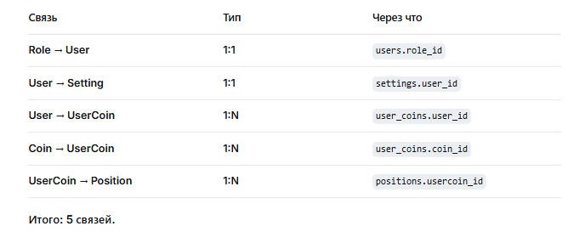

7. ЛОГИЧЕСКАЯ СХЕМА БД

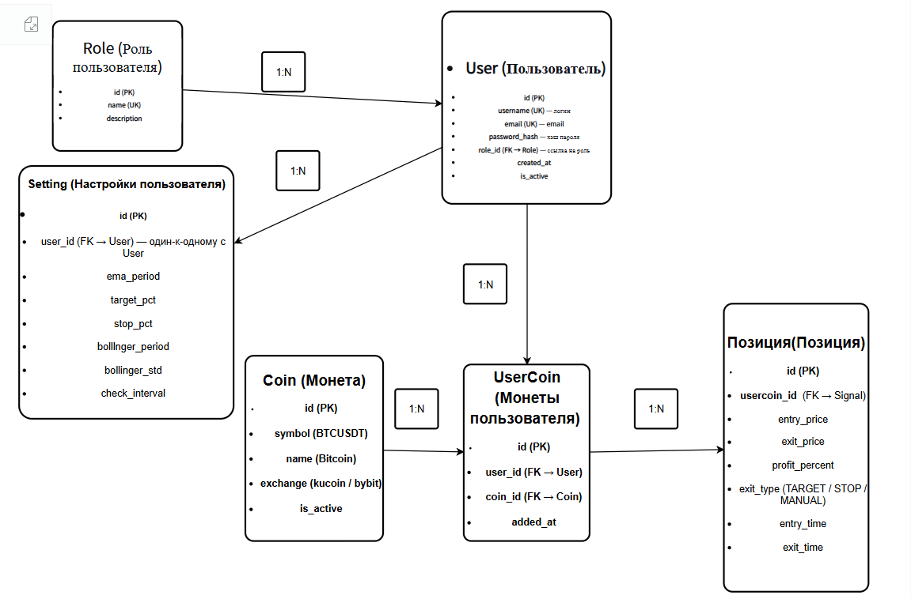

1.2. Связи между сущностями

Role → User 1:1

User → Setting 1:1

User → UserCoin 1:N

Coin → UserCoin 1:N

UserCoin → Position 1:N

7. ФИЗИЧЕСКАЯ СХЕМА БД
CREATE TABLE users (
id SERIAL PRIMARY KEY,
username VARCHAR(50) NOT NULL UNIQUE,
email VARCHAR(255) NOT NULL UNIQUE,
password_hash VARCHAR(255) NOT NULL,
role VARCHAR(10) NOT NULL DEFAULT 'trader'
CHECK (role IN ('trader', 'admin')),
created_at TIMESTAMP NOT NULL DEFAULT NOW(),
is_active BOOLEAN NOT NULL DEFAULT TRUE
);
CREATE INDEX idx_users_email ON users (email);
CREATE INDEX idx_users_username ON users (username);

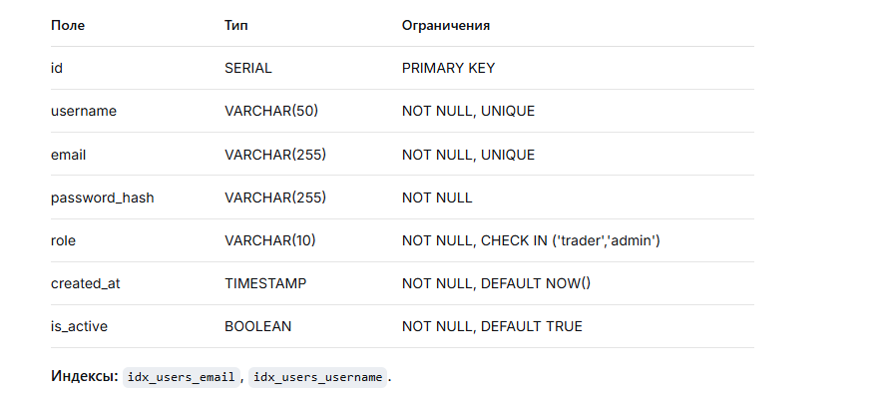

CREATE TABLE coins (
id SERIAL PRIMARY KEY,
symbol VARCHAR(20) NOT NULL UNIQUE,
name VARCHAR(100) NOT NULL,
exchange VARCHAR(20) NOT NULL
CHECK (exchange IN ('kucoin', 'bybit')),
is_active BOOLEAN NOT NULL DEFAULT TRUE
);

CREATE INDEX idx_coins_symbol ON coins (symbol);

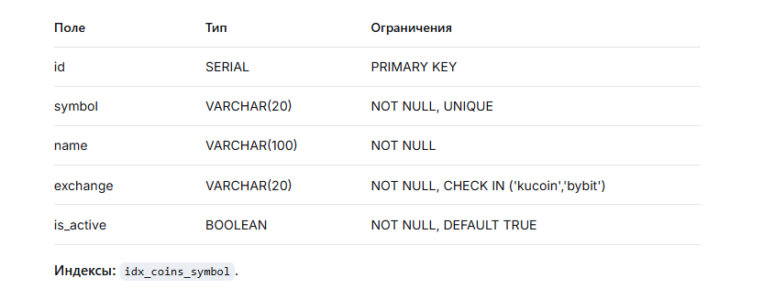

CREATE TABLE user_coins (
id SERIAL PRIMARY KEY,
user_id INTEGER NOT NULL REFERENCES users(id) ON DELETE CASCADE,
coin_id INTEGER NOT NULL REFERENCES coins(id) ON DELETE CASCADE,
added_at TIMESTAMP NOT NULL DEFAULT NOW(),
CONSTRAINT uq_user_coin UNIQUE (user_id, coin_id)
);

CREATE INDEX idx_user_coins_user ON user_coins (user_id);
CREATE INDEX idx_user_coins_coin ON user_coins (coin_id);
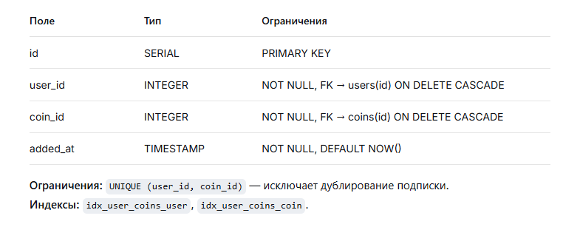

CREATE TABLE Position (
id SERIAL PRIMARY KEY,
user_id INTEGER NOT NULL REFERENCES users(id) ON DELETE CASCADE,
coin_id INTEGER NOT NULL REFERENCES coins(id) ON DELETE CASCADE,
signal_id INTEGER UNIQUE REFERENCES signals(id) ON DELETE SET NULL,
entry_price NUMERIC(20,8) NOT NULL,
exit_price NUMERIC(20,8),
profit_percent NUMERIC(10,4),
exit_type VARCHAR(10)
CHECK (exit_type IN ('TARGET','STOP','MANUAL')),
entry_time TIMESTAMP NOT NULL,
exit_time TIMESTAMP
);

CREATE INDEX idx_trades_user ON trades (user_id);
CREATE INDEX idx_trades_coin ON trades (coin_id);
CREATE INDEX idx_trades_signal ON trades (signal_id);
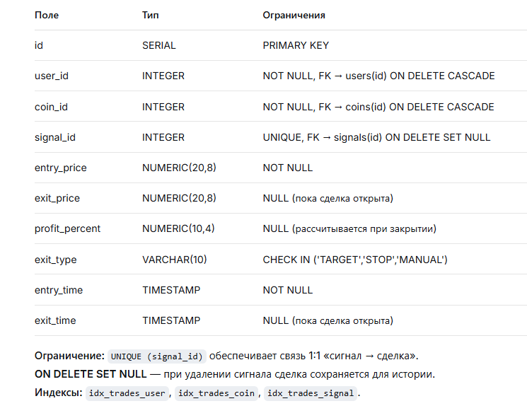

CREATE TABLE settings (
id SERIAL PRIMARY KEY,
user_id INTEGER NOT NULL UNIQUE
REFERENCES users(id) ON DELETE CASCADE,
ema_period INTEGER NOT NULL DEFAULT 20
CHECK (ema_period > 0),
target_pct NUMERIC(5,2) NOT NULL DEFAULT 2.00
CHECK (target_pct > 0),
stop_pct NUMERIC(5,2) NOT NULL DEFAULT 1.00
CHECK (stop_pct > 0),
bollinger_period INTEGER NOT NULL DEFAULT 20
CHECK (bollinger_period > 0),
bollinger_std NUMERIC(4,2) NOT NULL DEFAULT 2.00
CHECK (bollinger_std > 0),
check_interval INTEGER NOT NULL DEFAULT 300
CHECK (check_interval > 0)
);
